2022年12398能源监管热线投诉举报处理情况通报

一、基本情况
2022年，国家能源局12398能源监管热线（以下简称12398热线）共收到有效信息164127件（包含投诉、举报、咨询和其他诉求类别），同比增加25.54%。（2022年收到有效信息情况见表一）
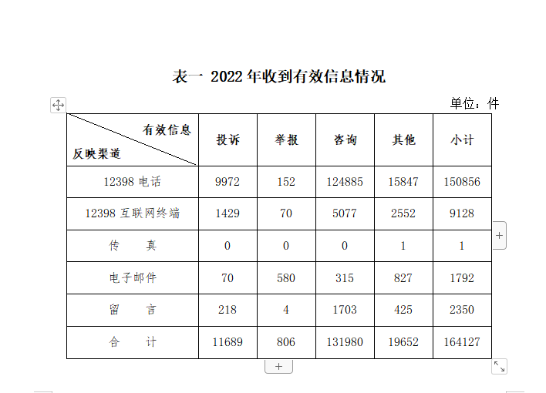
按诉求性质分类，投诉11689件，占有效信息的7.12%；举报806件，占有效信息的0.49%；咨询131980件，占有效信息的80.41%；表扬、求助、建议等其他方面19652件，占有效信息的11.97%。
按反映渠道分类，12398电话150856件，12398互联网终端9128件，传真1件，电子邮件1792件，留言2350件。
二、分类情况
2022年收到的有效信息中:
电力行业排在首位，有效信息数量为112953件，占全部有效信息的68.82%。群众关注的内容主要集中在供电服务、电力安全、市场准入等方面。（2022年电力行业有效信息按业务分类情况见表二）

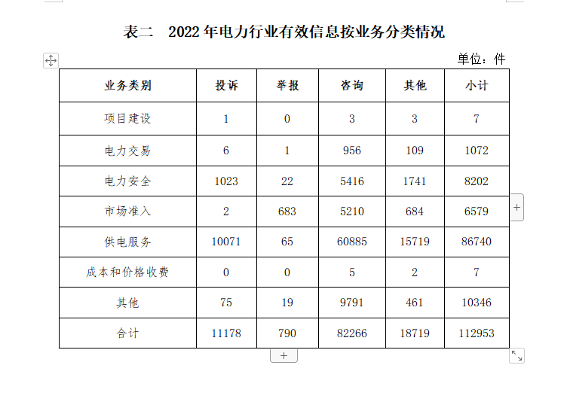
石油天然气行业排在第二位，有效信息数量为27220件，占全部有效信息的16.58%。群众关注的内容主要集中在居民燃气设备故障、居民燃气报装等方面。
新能源和可再生能源行业排在第三位，有效信息数量为8654件，占全部有效信息的5.27%。群众关注的内容主要集中在分布式光伏发电项目并网、电费结算和补贴发放等方面。
煤炭行业有效信息数量为342件，占全部有效信息的0.21%。群众关注的内容主要集中在煤炭价格、煤矿安全等方面。
其他有效信息合计14958件，占全部有效信息的9.11%。
三、分布情况
各省（自治区、直辖市）按照接收的有效信息数量排序，河北、四川、山东、河南、广东、陕西、江苏、辽宁、浙江、安徽排在全国前10位；按照接收的投诉举报数量排序，四川、陕西、河北、山东、河南、辽宁、黑龙江、湖南、湖北、内蒙古排在全国前10位；按照百万人均投诉举报数量排序，陕西、内蒙古、黑龙江、天津、青海、辽宁、西藏、四川、吉林、甘肃排在全国前10位。（2022年有效信息及投诉举报排名前10位情况见表三）

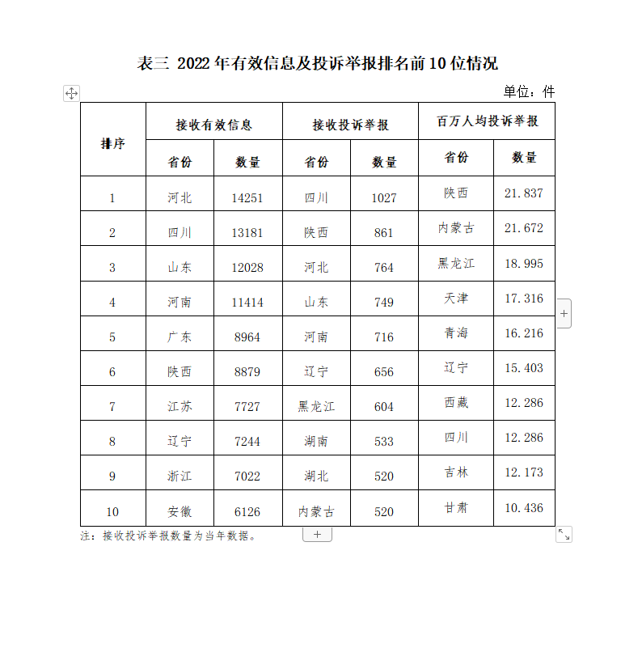
四、主要问题
2022年投诉举报反映的问题主要集中在电力行业，其次是新能源和可再生能源行业。
电力行业投诉举报数量为11968件，占全部投诉举报数量的95.78%。反映的主要问题有：一是四川、陕西、河南部分地区遭遇高温极端天气，同时存在供电能力不足、供电半径较长、供电线径偏小等问题，导致频繁停电、低电压问题较为突出；二是四川、黑龙江、云南部分地区出现线路设备故障，由于抢修力量不足，导致停电抢修问题凸显，个别供电企业在停电后未及时恢复供电；三是内蒙古、江苏、浙江部分地区个别供电企业未严格落实“三零”服务有关要求，管理措施不规范、人员业务不熟练、工作流程不畅通，导致群众用电报装受阻问题较为突出；四是湖北、山东、江苏部分地区供电企业电力设施日常巡检和维护保养不到位，防外力破坏宣传不足，存在架空线路垂落或跨越居民房屋、电力设施安装位置不合理等安全隐患；五是陕西、浙江、广东个别企业提供虚假材料，冒用其他企业员工电工证，申请承装（修、试）电力设施许可证。
新能源和可再生能源行业投诉举报数量为526件，占全部投诉举报数量的4.21%，反映的主要问题是分布式光伏发电项目并网存在困难，上网电费结算和补贴转付不及时等。
其他行业投诉举报数量为1件，占全部投诉举报数量的0.01%。
五、处理结果
在2022年收到的12495件投诉举报信息中，根据国家有关法律法规规定，国家能源局派出机构对属于监管职责范围的11243件进行了受理，占投诉举报量的89.98%；其他不属于能源监管职责范围的已按照有关规定进行了及时转办。同时，每月选取典型投诉举报事项具体处理情况在通报中进行了披露。（2022年12月12398热线典型投诉举报事项具体处理情况见附件）
2022年，全国12398热线回访满意度92.21%。针对群众反映的投诉举报事项，国家能源局派出机构严格依据国家有关法律法规及文件规定进行了处理：一是督促供电企业加大电力设施建设、维护等资源投入，采取有效措施解决频繁停电、低电压等问题，进一步提升供电可靠性；二是要求供电企业加强停电抢修管理，采取加大业务培训力度、增加抢修资源投入等手段，促进停电抢修能力提升，切实提高电能服务质量；三是责令供电企业加强用电报装管理，严格“三零”服务要求，提升办电效率和群众用电体验；四是要求供电企业加强供电设施运行管理，及时发现并处理缺陷隐患，不断提高供电保障水平；五是通过行政处罚、监管约谈、责令整改等方式，纠正有关企业违法违规行为，维护公平公正的市场秩序和群众的合法用能权益。
2023年，国家能源局将继续坚持“人民至上”理念，充分发挥12398热线“知民情、察民意、纾民困、解民忧”的民生通道作用，认真处理群众投诉举报事项，进一步提升广大群众用能获得感、幸福感。重点关注、全力处理能源供应不足地区、发生自然灾害地区人民群众的用能诉求，及时解决群众反映的能源供应、服务保障等方面问题；针对群众反映的能源企业相关违法违规行为，持续加大打击力度，坚决做到发现一起处理一起，切实维护能源市场秩序和人民群众合法权益；进一步简化工作流程，提高工作效率，努力使人民群众用能诉求得到快捷、有效的解决，切实传递好党在能源领域的“人民情怀”。
附件：
2022年12月12398热线典型投诉举报事项具体处理情况
（当月办结的属实及部分属实案例）
 | 序号 | 被投诉单位 | 反映事项 | 处理措施及结果
1 |  | 河北顺方水利工程有限公司 | 邯郸市复兴区群众反映，河北顺方水利工程有限公司办理承装（修、试）许可证时提供虚假材料，冒用其他企业员工电工证。请求尽快调查处理。 | 经调查，反映事项属实。河北顺方水利工程有限公司在员工离职后，未及时在资质和信用信息系统上办理人员离职变更登记手续，导致相关人员电工证被占用。已责令该企业及时对离职人员提起变更申请，及时在系统上解绑相关证件。目前，该企业已完成解绑工作。经回访，举报人表示满意。
2 |  | 山西地方电力公司吕梁供电公司 | 吕梁市兴县群众反映，其居住村庄不明原因频繁停电已持续1周。联系供电企业未解决，请求尽快彻底解决此问题。 | 经调查，反映事项属实。被投诉对象负全部责任。投诉人所在村庄供电线路故障，导致频繁停电。已督促供电企业加强对设备的巡视和改造，进一步提升供电质量。经回访，投诉人表示满意。
3 |  | 内蒙古电力（集团）有限责任公司锡林郭勒供电公司 | 锡林郭勒盟正蓝旗群众反映，其申请报装地暖用电电表，手续齐全，供电企业已受理申请，但未及时装表通电，并未告知具体原因。希望尽快解决此问题。 | 经调查，反映事项属实。被投诉对象负部分责任。投诉人所在地因变电站、线路、变台重载，不具备接带能力，故未能装表通电。供电企业已对外公示公用配电线路接带能力、配变可接入容量受限等信息公告及暂停煤改电接入告知书。已督促供电企业加快电网改造建设进度，提前规划、科学研判地区用电负荷，并将具体情况向投诉人解释说明。经回访，投诉人表示满意。
4 |  | 内蒙古电力（集团）有限责任公司巴彦淖尔供电公司 | 巴彦淖尔市五原县群众反映，其村内多户居民申请报装煤改电电表，手续齐全，供电企业已受理申请，但未及时装表通电。联系供电企业未解决，希望协助解决此问题。 | 经调查，反映事项属实。被投诉对象负部分责任。投诉人所在地因变电站、线路、变台重载，不具备接带能力，故未能装表通电。供电企业已对外公示公用配电线路接带能力、配变可接入容量受限等信息公告及暂停煤改电接入告知书。已督促供电企业加快电网改造建设进度，提前规划、科学研判地区用电负荷，并将具体情况向投诉人解释说明。经回访，投诉人表示满意。
5 |  | 内蒙古电力（集团）有限责任公司呼和浩特供电公司 | 呼和浩特市托克托县群众反映，其通过供电企业APP申请报装煤改电电表，手续齐全，供电企业已受理申请，但未及时装表通电。联系供电企业未解决，希望尽快解决此问题。 | 经调查，反映事项属实。被投诉对象负部分责任。投诉人所在地变压器重载，暂时无法接入电采暖设备，供电企业已按当地政府及相关部门要求对配网线路进行改造，并已对外公示公用配电线路接带能力、配变可接入容量受限信息公告和暂停煤改电接入告知书。已督促供电企业加快电网改造建设进度，科学研判地区用电负荷，提前做好规划，并严格执行“三零”服务要求。经回访，投诉人表示满意。
6 |  | 内蒙古电力（集团）有限责任公司包头供电公司 | 包头市固阳县群众反映，其居住村庄低电压已持续多年。联系供电企业，告知尽快更换变压器，但一直未更换。希望督促解决此问题。 | 经调查，反映事项属实。被投诉对象负部分责任。经现场实测，投诉人处供电半径及末端电压符合要求。为应对采暖季过载，供电企业已申请业扩配套工程对变压器进行增容。原计划2022年9月底前完成项目改造，但因设备到货延误及疫情等原因，未能按计划完成改造。已督促供电企业待设备到货后，尽快安排施工，保障安全可靠用电，并将具体情况向投诉人解释说明。经回访，投诉人表示满意。
7 |  | 国网黑龙江省电力有限公司齐齐哈尔供电公司 | 齐齐哈尔市依安县群众反映，其为其工厂申请安装变压器，已提供相关材料，后供电企业工作人员以手续不齐全为由拒绝报装，并要求其提供安全准入材料。投诉人认为此材料与报装无关，希望调查并解决此问题。 | 经调查，反映事项部分属实。被投诉对象负部分责任。当地供电企业工作人员将电力设施保护区内施工作业审批与安全准入概念混淆，未正确告知投诉人电力设施保护区域内施工需向电力行政主管部门报审批准，造成投诉人误会。已督促供电企业积极作为、妥善处理，并将具体情况向投诉人解释说明。目前，供电企业已现场拟定过渡供电方案，同时对造成本次服务差错的责任单位和责任人员进行问责，按规定分别予以通报批评和经济考核。经回访，投诉人表示满意。
8 |  | 国网江苏省电力有限公司无锡供电公司 | 无锡市滨湖区群众反映，其发现供电企业擅自将其他业主充电桩电表安装在其家外侧，存在安全隐患。同时，供电企业在未告知的前提下，擅自将公共电表箱的电缆埋设在其家院内，且存在野蛮施工的问题。联系供电企业未解决，工作人员服务态度恶劣。希望调查并协助解决上述问题。 | 经调查，反映事项部分属实，被投诉对象负部分责任。2022年6月，投诉人所在小区49号业主通过网上国网申请充电桩业务，受理资料齐全，供电企业工作人员现场勘查并与小区业主委员会确认表箱安装位置，不存在擅自安装电表问题。投诉人所在小区原为转供电性质，2018年由当地政府相关部门出资对小区进行一户一表电力改造，其时投诉人未购买此房屋，现场施工期间，供电企业已征得房屋原房主同意，原房主对现场改造情况及改造结果知情并同意，无野蛮施工问题。供电企业工作人员与投诉人在沟通过程中，存在语气急促和不耐烦情况，给投诉人带来不良感知。已督促供电企业规范人员服务行为，加强人员服务管理，避免类似情况再次发生。目前，供电企业已对相关责任人进行约谈教育，分析服务过程中存在的问题和不足，并要求今后在服务过程中，严格遵守服务规范，做好优质服务工作。经回访，投诉人表示满意。
9 |  | 浙江奥通建设工程有限公司 | 绍兴市越城区群众反映，浙江奥通建设工程有限公司办理承装（修、试）许可证时提供虚假材料，冒用其电工证。请求尽快调查处理。 | 经调查，反映事项属实。浙江奥通建设工程有限公司在员工离职后，未及时在资质和信用信息系统上解绑其证件，导致举报人电工证被占用。已责令该企业在系统上解绑相关证件，并将该企业纳入重点监管范围。目前，该企业已在系统内移除相关证件。经回访，举报人表示满意。
10 |  | 浙江中金电力建设有限公司 | 丽水市松阳县群众反映，浙江中金电力建设有限公司办理承装（修、试）许可证时提供虚假材料，冒用其他企业员工高压电工证。请求尽快调查处理。 | 经调查，反映事项属实。浙江中金电力建设有限公司在员工离职后，未及时在资质和信用信息系统上解绑其证件，导致相关人员电工证被占用。已责令该企业在系统上解绑相关证件，并将该企业纳入重点监管范围。目前，该企业已完成相关证件解绑工作。经回访，举报人表示满意。
11 |  | 浙江红岩电力建设有限公司 | 杭州市西湖区群众反映，浙江红岩电力建设有限公司办理承装（修、试）许可证时提供虚假材料，冒用其工程师证。请求尽快调查处理。 | 经调查，反映事项属实。浙江红岩电力建设有限公司在员工离职后，未及时在资质和信用信息系统上解绑其证件，导致举报人电工证被占用。已责令该企业在系统上解绑其证件，并将该企业纳入重点监管范围。目前，该企业已完成相关证件解绑工作。经回访，举报人表示满意。
12 |  | 浙江明业电力工程有限公司 | 绍兴市越城区群众反映，浙江明业电力工程有限公司办理承装（修、试）许可证时提供虚假材料，冒用其他企业员工电工证。请求尽快调查处理。 | 经调查，反映事项属实。浙江明业电力工程有限公司在员工离职后，未及时在资质和信用信息系统上解绑其证件，导致相关人员电工证被占用。已责令该企业在系统上解绑相关证件，并将该企业纳入重点监管范围。目前，已完成相关证件解绑工作。经回访，举报人表示满意。
13 |  | 江西省辰和电力建设有限公司 | 南昌市临空经济区群众反映，江西省辰和电力建设有限公司办理承装（修、试）许可证时提供虚假材料，冒用其高压电工证。请求尽快调查处理。 | 经调查，反映事项属实。江西省辰和电力建设有限公司在员工离职后，未及时在资质和信用信息系统上解绑其证件，导致举报人高压电工证被占用。已责令该企业在系统上解绑其证件，并将该企业纳入重点监管范围。目前，该企业已完成相关证件解绑工作。经回访，举报人表示满意。
14 |  | 国网河南省电力公司南阳供电公司 | 南阳市邓州市群众反映，其居住村庄不明原因频繁停电问题已持续2年，夏天最为严重，2022年8月、9月均停电10余次，10月1日至10日再次停电2次。联系供电企业未解决，希望调查并解决此问题。 | 经调查，反映事项属实。被投诉对象负全部责任。投诉人所在地线路故障导致频繁停电。已督促供电企业加强对线路的巡视排查、故障确认并及时处理，同时加大故障停电信息宣传力度，提高故障抢修透明度，强化一线服务人员主动服务意识，切实提高服务水平。目前，供电企业已消除线路安全隐患，对于停电给投诉人带来的不便，工作人员已当面向其致歉。经回访，投诉人表示满意。
15 |  | 国网河南省电力公司周口供电公司 | 周口市郸城县群众反映，其居住村庄电线老化导致低电压已持续5年，且电线杆断裂，存在安全隐患。希望调查并解决此问题。 | 经调查，反映事项部分属实。被投诉对象负部分责任。投诉人所在台区供电半径较大、线路老旧导致低电压，同时该台区还存在电杆风化裂纹问题。已督促供电企业加强改造力度，并将具体情况向投诉人解释说明。目前，供电企业已将该台区列入配电网第六批项目储备，预计2023年1月完成台区改造工作。经回访，投诉人表示满意。
16 |  | 国网河南省电力公司驻马店供电公司 | 驻马店市确山县群众反映，其家在未欠费且内部线路经排查无问题情况下，发生不明原因停电。联系供电企业未解决，希望尽快解决此问题。 | 经调查，反映事项部分属实。被投诉对象负部分责任。投诉人所在地遇恶劣天气，导致下户线零线烧断，造成停电。其家人联系供电企业反映此问题，工作人员到达现场后发现需登杆进行维修，但遇恶劣天气，故不具备登杆作业条件。已督促供电企业加强线路台区设备巡视，对发现隐患及时消缺，提高供电可靠性。目前，供电企业在与其家人协商并征得同意后，已及时在雨势转弱后进行登杆作业维修，并恢复供电。经回访，投诉人表示满意。
17 |  | 国网河南省电力公司平顶山供电公司 | 平顶山市鲁山县群众反映，供电企业将公共电表箱安装在其家附近，电表箱内电表安装杂乱且线路混乱，存在安全隐患。联系供电企业未解决，希望尽快解决此问题。 | 经调查，反映事项部分属实。被投诉对象负部分责任。投诉人反映的电表箱存在接线混乱问题，因其所在村庄前期属疫情封控区域，故工作人员无法现场处理。已督促供电企业在解封后采取有效措施，尽快解决安全隐患问题。目前，供电企业已处置完毕，投诉人反映问题已得到解决。经回访，投诉人表示满意。
18 |  | 国网河南省电力公司焦作供电公司 | 焦作市马村区群众反映，2020年他人承租其家厂院，使用厂院内专变供电，2022年8月租户在未经其同意的情况下向供电企业申请报装三相电，现已装表通电。希望调查并解决此问题。 | 经调查，反映事项部分属实。被投诉对象负部分责任。供电企业在租户用电报装时，仅查看了用户提供的租赁合同、村民委员会证明即受理报装，租赁合同中出租方非村民委员会，上述材料不能作为报装用户经营场所的完整产权证明。已督促供电企业完善规范业务办理流程、严格执行办理标准，避免类似情况再次发生，并将具体情况情况向当事人解释说明。经回访，投诉人表示满意。
19 |  | 国网河南省电力公司郑州供电公司 | 郑州市新郑市群众反映，其居住地频繁停电已持续1年，并表示停电均为市政建设挖断线路导致。联系供电企业未解决，希望调查并解决此问题。 | 经调查，反映事项属实。被投诉对象负全部责任。投诉人所在地线路故障跳闸，导致停电，且抢修停电时间较长。已督促供电企业加强线路特巡，加大监控力度，排除故障隐患，做到早发现早处理，减少故障停电次数。经回访，投诉人表示满意。
20 |  | 国网河南省电力公司安阳供电公司 | 安阳市汤阴县群众反映，其公司所在地频繁停电已持续近1个月，且未提前得到通知。联系供电企业未解决，请求彻底解决此问题。 | 经调查，反映事项部分属实。被投诉对象负部分责任。投诉人所在地因出现高压故障跳闸、遇恶劣天气以及供电企业计划停电，出现频繁停电。已督促供电企业加强巡视，全面清除安全隐患，及时制定应对措施，不断提高供电可靠性，并做好用户告知相关工作。目前，供电企业已开展线路全面排查，确保用户用电正常，投诉人反映问题已得到解决。经回访，投诉人对处理情况表示满意。
21 |  | 国网湖北省电力有限公司恩施供电公司 | 恩施土家族苗族自治州巴东县群众反映，供电企业架设线路从其家门前经过，且为裸线，距离地面不足2米，存在安全隐患。希望督促解决此问题。 | 经调查，反映事项属实。被投诉对象负全部责任。投诉人所在台区为新增台区，低压线路未进行电网改造，线路对地距离不足。已督促供电企业尽快拟定解决方案，及时解决投诉人反映问题。目前，供电企业已通过增加电杆的等措施，彻底解决了安全隐患问题。经回访，投诉人表示满意。
22 |  | 湖南新基电力建设有限公司 | 永州市冷水滩区群众反映，湖南新基电力建设有限公司办理承装（修、试）许可证时提供虚假材料，冒用其工程师证。请求尽快调查处理。 | 经调查，反映事项属实。根据湖南新基电力建设有限公司提供的社保证明和劳动合同，举报人于2022年3月从该企业离职。在人员离职后，湖南新基电力建设有限公司未及时在系统中办理离职手续。已将该企业列为重点关注对象，将进一步加大事后监管力度。目前，已完成相关证件解绑工作。经回访，举报人表示满意。
23 |  | 广东晟能电力建设有限公司 | 揭阳市普宁市群众反映，广东晟能电力建设有限公司办理承装（修、试）许可证时提供虚假材料，冒用其高压电工证。请求尽快调查处理。 | 经调查，反映事项部分属实。广东晟能电力建设有限公司2022年8月取得承装四级、承修四级、承试四级许可，期间将举报人申报为技术人员。目前，已将该企业纳入投诉举报企业清单，后续将进行查处。经回访，举报人表示满意。
24 |  | 绰能电力工程（广东）有限公司 | 肇庆市端州区群众反映，绰能电力工程（广东）有限公司办理承装（修、试）许可证时提供虚假材料，冒用其助理工程师证。请求尽快调查处理。 | 经调查，反映事项部分属实。绰能电力工程（广东）有限公司2022年10月以告知承诺取得承装五级、承修五级、承试五级许可，期间将举报人申报为专业技术人员。目前，已将该企业纳入投诉举报企业清单，后续将进行查处。经回访，举报人表示满意。
25 |  | 广东潮州市振旭建筑工程有限公司 | 潮州市湘桥区群众反映，广东潮州市振旭建筑工程有限公司办理承装（修、试）许可证时提供虚假材料，冒用其电工证。请求尽快调查处理。 | 经调查，反映事项部分属实。广东潮州市振旭建筑工程有限公司2022年3月以告知承诺取得承装五级、承修五级、承试五级许可，期间将举报人申报为专业技术人员。目前，已将该企业纳入投诉举报企业清单，后续将进行查处。经回访，举报人表示满意。
26 |  | 广东粤实电力工程有限公司 | 梅州市梅江区群众反映，广东粤实电力工程有限公司办理承装（修、试）许可证时提供虚假材料，冒用其高压电工证。请求尽快调查处理。 | 经调查，反映事项部分属实。广东粤实电力工程有限公司2022年3月以告知承诺取得承装五级、承修五级、承试五级许可，期间将举报人申报为专业技术人员。目前，已将该企业纳入投诉举报企业清单，后续将进行查处，现相关证件已完成解绑。经回访，举报人表示满意。
27 |  | 广东惠州市锦豪信电力工程有限公司 | 惠州市惠城区群众反映，广东惠州市锦豪信电力工程有限公司办理承装（修、试）许可证时提供虚假材料，冒用其高压电工证。请求尽快调查处理。 | 经调查，反映事项部分属实。广东惠州市锦豪信电力工程有限公司2022年1月取得承装五级、承修五级、承试五级许可，期间将举报人申报为专业技术人员。目前，已将该企业纳入投诉举报企业清单，后续将进行查处，现相关证件已完成解绑。经回访，举报人表示认可。
28 |  | 广东深圳市鹏浪新能源有限公司 | 深圳市龙华区群众反映，广东深圳市鹏浪新能源有限公司办理承装（修、试）许可证时提供虚假材料，冒用其高压电工证。请求尽快调查处理。 | 经调查，反映事项部分属实。广东深圳市鹏浪新能源有限公司于2022年10月取得承装四级、承修四级、承试四级许可，期间将举报人申报为电力相关技术人员以及技能人员。目前，该企业已完成证件解绑工作。经回访，举报人表示认可。
29 |  | 广西贺州市桂源水利电业有限公司 | 贺州市平桂区群众反映，其居住的村庄不明原因停电后，供电企业未及时恢复供电。希望尽快解决此问题。 | 经调查，反映事项部分属实。被投诉对象负部分责任。投诉人所在村庄变压器故障导致停电。新变压器已于当日运送至辖区供电所，但其所在位置偏僻且周边地势坑洼不平，挖掘机、起吊车无法开展夜间作业，故供电企业于次日日间进行抢修作业并恢复供电。已督促供电企业加强日常巡视，全面清除安全隐患，并将具体情况向投诉人解释说明。经回访，投诉人对此表示满意。
30 |  | 广西贺州市桂源水利电业有限公司 | 贺州市八步区群众反映，其居住村庄不明原因频繁停电已持续多年。2022年10月2日再次停电。联系供电企业未解决，希望彻底解决此问题。 | 经调查，反映事项部分属实。被投诉对象负部分责任。投诉人所在村庄出现线路故障、遭遇恶劣天气，导致频繁停电。2022年10月2日因供电线路故障导致停电，停电发生后，工作人员迅速巡线，并立即对故障点采取物理隔离措施，经抢修后恢复正常供电。已督促供电企业定期对辖区内线路和设备进行巡视检查，及时消除故障隐患，保障线路设备正常运行，并将具体情况向投诉人解释说明。经回访，投诉人表示满意。
31 |  | 国网重庆市电力公司酉阳供电公司 | 重庆市酉阳土家族苗族自治县群众反映，其居住地供电企业产权低压线路下垂，距离地面过近，且线路与树木相互妨碍，此情况已持续数年，存在安全隐患。联系供电企业未解决，希望尽快督促解决此问题。 | 经调查，反映事项部分属实。被投诉对象负部分责任。投诉人居住地存在线路下垂，距离地面过近情况。已督促供电企业提高主动服务意识，积极研究整改方案，解决安全隐患问题。目前，供电企业已通过新立电杆、改变线路通道等措施，完成了安全隐患整改。经回访，投诉人表示满意。
32 |  | 国网重庆市电力公司潼南供电公司 | 重庆市潼南区群众反映，其2022年8月中旬通过微信查询电费，显示剩余100余元，9月查询未欠费。9月29日供电企业工作人员上门，告知其欠费400余元，并在8月底、9月初为其垫付电费，并出示相关票据。其表示从未要求垫付电费，希望调查核实此问题。 | 经调查，反映事项部分属实。被投诉对象负部分责任。供电企业工作人员曾联系投诉人缴纳9月电费，但电话未接通。9月23日工作人员查询到投诉人9月电费仍未缴纳，遂通过网上国网APP私自为投诉人垫支电费。已督促供电企业制定整改措施，提升服务意识和水平，并将具体情况向投诉人解释说明。经回访，投诉人表示满意。
33 |  | 国网四川省电力公司甘孜供电公司 | 甘孜藏族自治州石渠县群众反映，其向供电企业申请三相电销户，并填写退还费用申请，工作人员告知将于1周内拆表，电表内费用会在1至2个月内退还，但供电企业未及时拆除电表。希望协助解决此问题。 | 经调查，反映事项属实。被投诉对象负部分责任。投诉人于2022年10月15日申请销户并退费，期间供电企业正在开展智能表安装工作，故未及时现场拆除投诉人电表。根据供电企业退费流程规定，工作人员向投诉人解释退费需在11月13日前上报资金计划，12月进行退费，投诉人误以为工作人员推诿，产生不良感知。已督促供电企业做好供电服务工作，加强服务技能培训，刚性执行业务办理规范。目前，供电企业已将投诉人电表拆除。经回访，投诉人表示认可。
34 |  | 国网四川省电力公司成都供电公司 | 成都市都江堰市群众反映，其居住地近3个月每月均会停电检修，近期供电企业再次下发停电检修通知。希望督促解决此问题。 | 经调查，反映事项属实。被投诉对象负部分责任。投诉人所在小区2022年共计发生4次停电，其中计划停电2次、自维产权设备故障停电2次。已督促供电企业加强设备巡护管理，提升巡视检查频次，降低故障发生频率。目前，针对因自维产权设备故障引起供电企业产权设备停电的情况, 供电企业已决定将该小区纳入资产移交范围。经回访，投诉人表示满意。
35 |  | 国网四川省电力公司成都供电公司 | 成都市成华区群众反映，其居住小区频繁停电已持续3个月。联系供电企业未解决，希望尽快彻底解决此问题。 | 经调查，反映事项属实。被投诉对象负全部责任。投诉人所在小区因供电企业设备故障、临时停电和自维产权设备故障，故发生频繁停电。已督促供电企业加强巡视，全面清除安全隐患，并针对恶劣天气及时制定应对措施，不断提高供电可靠性。目前，供电企业已对设备缺陷进行了处理，并对自维产权故障设备进行了兜底抢修，同时就停电问题向投诉人进行了解释并表达歉意。经回访，投诉人表示满意。
36 |  | 国网四川省电力公司甘孜供电公司 | 甘孜藏族自治州道孚县群众反映，其所在地遇恶劣天气导致频繁停电，已持续2、3年。希望尽快彻底解决此问题。 | 经调查，反映事项属实。被投诉对象负全部责任。投诉人所在地发生自维产权设备故障、供电企业设备故障，导致频繁停电。已督促供电企业加强巡视，全面清除安全隐患，针对恶劣天气及时制定应对措施，不断提高供电可靠性。目前，供电企业已对该线路开展巡护和消缺工作，计划将该线路纳入2023年项目储备，确保该线路安全稳定可靠运行。经回访，投诉人表示满意。
37 |  | 四川省维波建设安装工程有限公司 | 成都市青羊区群众反映，四川省维波建设安装工程有限公司伪造虚假合同及公章，申报承装（修、试）资质升级及延期。请求尽快调查处理此问题。 | 经调查，反映事项属实。四川省维波建设安装工程有限公司伪造虚假合同及公章，提供虚假材料申请承装（修、试）许可。已向该企业宣贯《承装(修、试)电力设施许可证管理办法》(国家发展改革委令 2020年第 36号)，责令整改，并拟进行立案调查。经回访，举报人表示满意。
38 |  | 四川安宁电力股份有限公司 | 凉山彝族自治州冕宁县群众反映，其居住地低电压已持续近2年。联系供电企业未解决，希望尽快解决此问题。 | 经调查，反映事项属实。被投诉对象负全部责任。投诉人所在地存在低电压的问题。已督促供电企业制定低电压清理与整改方案，尽快开展改造相关工作，进一步提升供电质量。目前，供电企业已将该村组纳入农网改造升级工程，并已对施工现场进行踏勘作业，待踏勘设计、施工方案、工程概预算完成后，将尽快安排施工人员进场作业。经回访，投诉人表示满意。
39 |  | 南网贵州电网有限责任公司遵义供电局 | 遵义市桐梓县群众反映，其居住村庄低电压已持续近5年。希望督促解决此问题。 | 经调查，反映事项属实。被投诉对象负全部责任。投诉人所在台区配变设施已投运多年，供电半径较长、线路线径较小，导致用电高峰时段末端电压易出现偏低问题。已督促供电企业尽快完成电网升级改造相关工作，进一步提升供电质量，并将具体情况向投诉人解释说明。目前，供电企业已对投诉人所在台区完成电网升级改造工作，投诉人反映问题已得到解决。经回访，投诉人表示认可。
40 |  | 贵州赫章县赫能有限责任公司 | 毕节市赫章县群众反映，其学校所在地频繁停电已持续近1年。2022年11月13日再次停电后，供电企业未及时恢复供电。希望尽快彻底解决此问题。 | 经调查，反映事项属实。被投诉对象负全部责任。投诉人所在区域为地方小水电企业供电区域，该区域供电设施已投运多年，设备老旧且缺乏维护，导致频繁停电。已责成供电企业加强设备运行维护，提升供电可靠性，并将具体情况向投诉人解释说明。目前，供电企业已对供电设备进行巡视巡检和消缺维护，同时当地政府已成立工作专班，统筹处置小水电遗留问题，推动农网升级改造，投诉人反映问题已得到解决。经回访，投诉人表示认可。
41 |  | 贵州卓茂电力建设有限公司 | 遵义市桐梓县群众反映，贵州卓茂电力建设有限公司办理承装（修、试）许可证时提供虚假材料，冒用其高压电工证。请求尽快调查处理。 | 经调查，反映事项属实。贵州卓茂电力建设有限公司在员工离职后，未及时在资质和信用信息系统上解绑其证件，导致举报人高压电工证被占用。已责令该企业在系统上解绑相关证件。目前，已完成相关证件解绑工作。经回访，举报人表示满意。
42 |  | 贵州省永程顺输变电工程有限责任公司 | 黔西南布依族苗族自治州兴义市群众反映，贵州省永程顺输变电工程有限责任公司办理承装（修、试）许可证时提供虚假材料，冒用其电气工程师证。请求尽快调查处理。 | 经调查，反映事项属实。贵州省永程顺输变电工程有限责任公司在员工离职后，未及时在资质和信用信息系统上解绑其证件，导致举报人电气工程师证被占用。已责令该企业在系统上解绑相关证件。目前，已完成相关证件解绑工作。经回访，举报人表示满意。
43 |  | 南网云南电网有限责任公司昭通供电局 | 昭通市永善县群众反映，其发现供电企业产权线路超负荷导致出现火花，存在安全隐患。联系供电企业未解决，希望督促解决此问题。 | 经调查，反映事项属实。被投诉对象负全部责任。2022年3月供电企业已将投诉人所在台区存在的安全隐患问题纳入“一台区一策”，并上报作业计划，但因供电企业跟踪处置不到位，导致该隐患长期未得到治理。已督促供电企业将此线路纳入后续跟踪事项，并持续跟踪处理进度，杜绝此类情况发生。目前，投诉人反映问题已得到解决。经回访，投诉人表示满意。
44 |  | 南网云南电网有限责任公司红河供电局 | 红河哈尼族彝族自治州金平苗族瑶族傣族自治县群众反映，其家一直采用后付费模式缴纳电费，2022年11月15日其家不明原因停电，联系95598供电服务热线，告知当地实行预存电费，若未预存系统便会自动停电。希望调查并解决此问题。 | 经调查，反映事项属实。被投诉对象负全部责任。投诉人住房为近期入住，原住户于2021年4月与供电企业与签订智能缴费协议，2022年9月20日供电企业工作人员将该户转为智能缴费免审批用户，11月9日投诉人虽已缴清10月电费，但11月15日计量自动化系统自动监测用户余额为-9.71元，已欠费，系统遂自动断电。供电企业工作人员在业务办理过程中通过用户档案信息维护代替更名过户流程，未按正规流程受理，并未将原户主缴费联系人删除，导致未及时告知投诉人缴费相关信息。已责令供电企业及时做好用户信息更新及核实工作，尽快妥善处理预付电费问题。目前，投诉人反映问题已得到解决。经回访，投诉人表示满意。
45 |  | 云南农垦电力有限责任公司 | 西双版纳傣族自治州景洪市群众反映，其居住村庄频繁停电已持续近1年。联系供电企业未解决，希望调查并解决此问题。 | 经调查，反映事项属实。被投诉对象负全部责任。投诉人所在地供电线路线径偏小，供电负荷较大，自维产权供电设施疏于维护管理，导致遇恶劣天气时易引起故障跳闸。已督促供电企业加强巡视，全面清除安全隐患，针对恶劣天气及时制定应对措施，提高供电可靠性。目前，供电企业已加大巡视力度，并统筹策划在雷区加装脱扣式避雷器，保证电力稳定供应。经回访，投诉人表示满意。
46 |  | 国网陕西省电力有限公司西安供电公司 | 西安市雁塔区群众反映，其居住小区线路故障导致频繁停电，已持续近2年。联系供电企业均未解决。请求尽快彻底解决此问题。 | 经调查，反映事项属实。被投诉对象负全部责任。投诉人所在小区受自维产权设备故障、计划检修停电、供电企业线路故障等因素影响，出现频繁停电。已督促供电企业针对停电问题采取有效措施，及时消除缺陷，减少停电发生。目前，供电企业已加强对线路的巡视，制定了相应的整改措施，提高突发故障应对能力。经回访，投诉人表示满意。
47 |  | 国网甘肃省电力公司临夏供电公司 | 临夏回族自治州东乡族自治县群众反映，其家2022年11月份产生752.89元电费，认为电费异常。联系供电企业，工作人员告知因前期电费未出账，故11月份电费较高。投诉人称其家属于预存电费模式，少于50元电费将自动续费，不存在此前电费未出账的情况。希望核实并解决此问题。 | 经调查，反映事项属实。被投诉对象负全部责任。2016年供电企业在更换电表时接线错误，导致投诉人处同年6月至10月电量为零。供电企业虽将错误接线进行了整改，但整改后未及时追补电量。2022年11月26日投诉人计量表计损坏，工作人员换表时告知其需追补电量，故其11月份电量主要为前期追补电量。已督促供电企业提升工作人员业务能力，提高主动服务意识及工作责任心，避免再次出现此类问题。经回访，投诉人表示满意。
48 |  | 国网甘肃省电力公司天水供电公司 | 天水市秦安县群众反映，2022年7月供电企业在更换变压器时，零线与火线接错导致其家电器损坏。联系供电企业未解决。期盼尽快协助解决此问题。 | 经调查，反映事项部分属实。被投诉对象负部分责任。投诉人所在地遭遇恶劣天气，导致变压器严重倾斜，供电企业组织抢修时，施工人员将零线接错，造成投诉人电器烧毁。供电企业已向保险企业进行报案，由于保险企业赔付流程还未完成，造成投诉人未收到赔付款。已督促供电企业加强施工人员管理，提高工作责任心，避免再次出现此类问题，并督促保险企业尽快赔付投诉人的损失。目前，保险企业已向投诉人赔付到位。经回访，投诉人表示满意。
49 |  | 国网青海省电力公司西宁供电公司 | 西宁市大通回族土族自治县群众反映，其前往供电企业营业厅交纳电费，但营业厅未营业，且国家电网APP系统故障亦无法交纳电费。希望尽快协助解决此问题。 | 经调查，反映事项属实。被投诉对象负全部责任。投诉人所在地前期被划为疫情高风险地区，供电企业决定对营业厅内工作人员开展连续周期的抗原检测，确保人员健康无问题后再开展营业。2022年12月13日，投诉人前往营业厅缴纳电费时，营业厅内正在进行开厅前的准备工作，故未开门营业。已督促供电企业提高主动服务意识，采取相关措施及时将营业时间等信息通知至辖区内用户，并将具体情况向投诉人解释说明。目前，供电企业已联系投诉人解决其缴费问题，并在营业厅门口张贴紧急联系电话。经回访，投诉人表示满意。
50 |  | 新疆天富能源股份有限公司 | 昌吉回族自治州玛纳斯县群众反映，其新建房屋，向供电企业申请报装居民用电，业务已受理，电杆已安装完毕，但供电企业未及时装表通电。联系供电企业未解决，希望协助解决此问题。 | 经调查，反映事项属实。被投诉对象负全部责任。投诉人申请报装居民用电，供电企业在完成线路及配套设施安装后，受疫情影响，电表无法及时到货，故未能及时装表通电。目前，供电企业已完成装表通电工作，投诉人反映问题已得到解决。经回访，投诉人表示满意。

